R710R1/LEDN2425DEX2

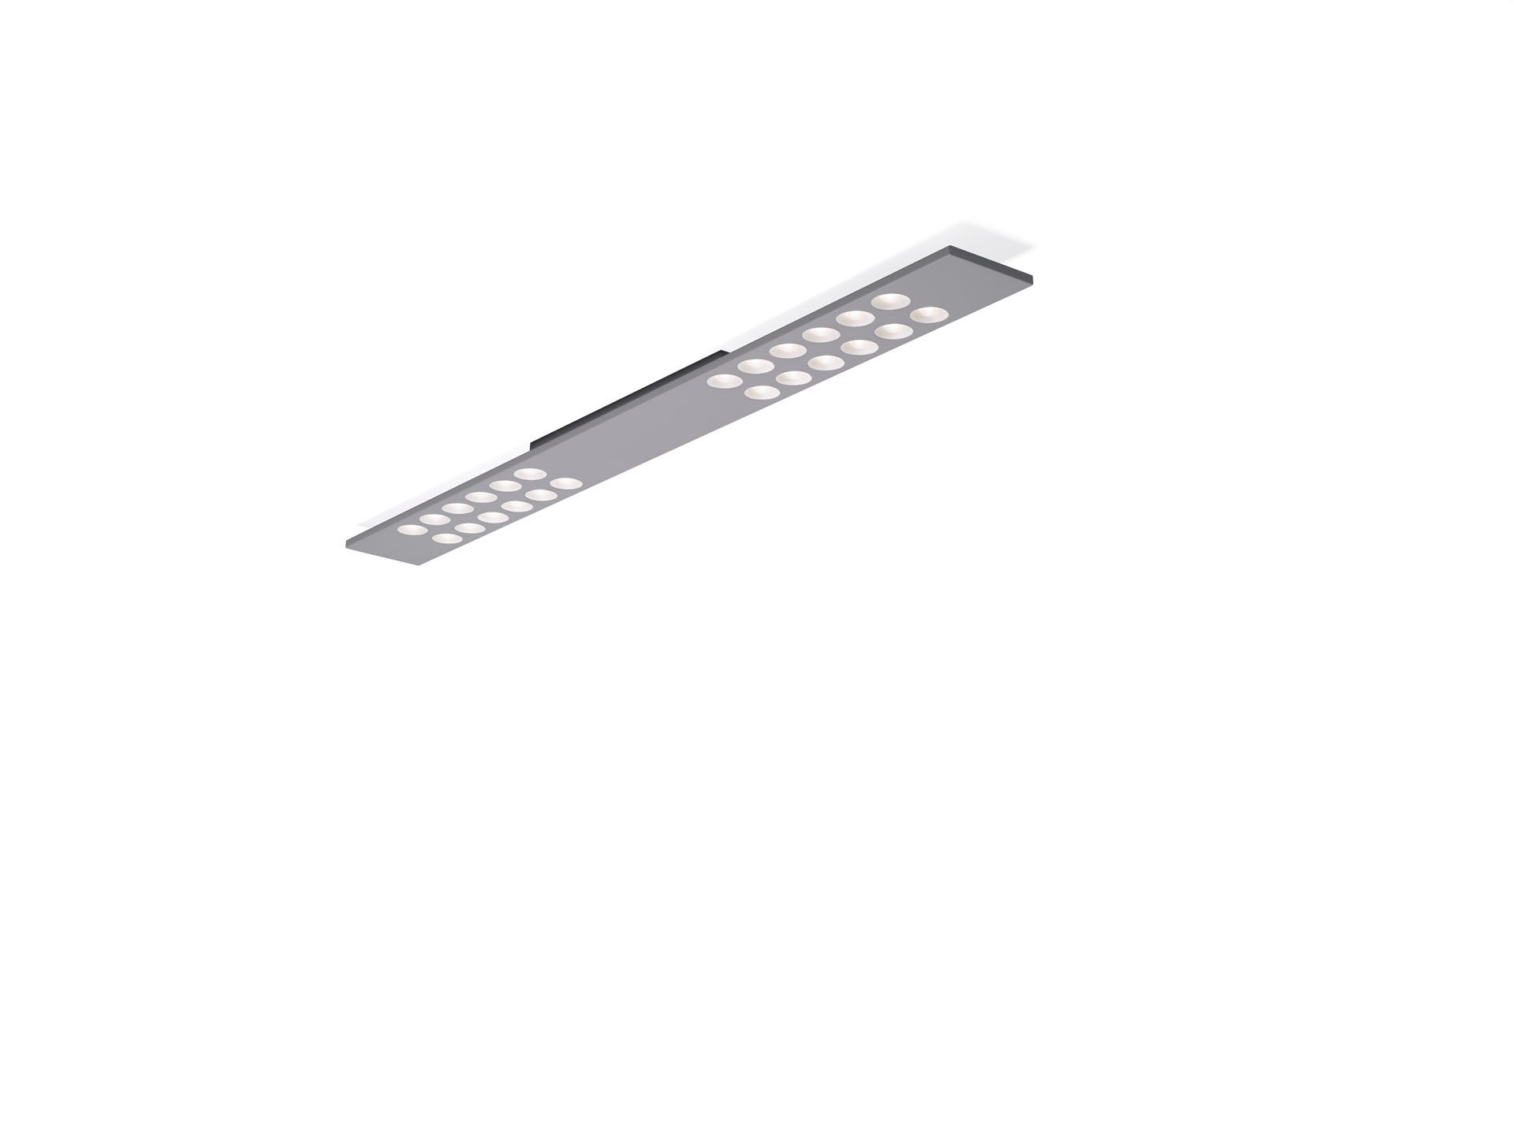
Langwerpig opbouwarmatuur, LED+LENS™ optiek, polycarbonaat (PC)
lens en cup, middelbreedstralend lichtverdeling. Afmetingen: 1500 mm x 150 mm x 50 mm. Behuizing met naadloos rechte hoeken en een visuele hoogte van 15 mm.
De lenzen zijn verzonken in ronde kuipjes. LED+LENS™, een combinatie van hoogvermogenleds en individuele
lenzen met een gepatenteerde oppervlaktestructuur voor een optimale
lichtbeleving. De lenzen liggen verzonken in ronde kuipjes voor een
comfortabele lichtervaring. Lichtstroom: 2600 lm, Specifieke lichtstroom: 130 lm/W. Opgenomen vermogen: 20.0 W, DALI dimbaar, met daglichtsensor ELS. Frequentie: 50-60Hz AC. Spanning: 220-240V. Isolatieklasse: klasse I. Led met superieure behoudfactor; na 50.000 branduren behoudt de
armatuur 98% % van zijn initiële lichtstroom (Tq = 25°C). Gecorreleerde kleurtemperatuur: 4000 K, Kleurweergave ra: 80. Standaard deviation color matching: 3 SDCM. LED+LENS™ voor niet-verblindende lichtverdeling met UGR <= 16 en
luminanties @ 65° 1000 Cd/m² cd/m² conform norm EN 12464-1 voor
zeer hoge visuele eisen, bv. kwaliteitscontroles, precisiewerk. Fotobiologische veiligheid EN 62471: RISK GROUP 1 UNLIMITED. Gelakt plaatstaal behuizing, RAL9006 - aluminiumwit (structuurlak). IP-graad: IP20. Gloeidraadtest: 850°C. 5 jaar garantie op armatuur en driver. Certificeringen: CE, ENEC. Armatuur met halogeenvrije leads. De armatuur is ontwikkeld en geproduceerd volgens standaard EN
60598-1 in een bedrijf dat ISO 9001 en ISO 14001 gecertificeerd is.

